**Myszka bezprzewodowa Logitech**

**Akcesoria i dodatki do komputerów to obecnie szeroki wybór praktycznych urządzeń. Mowa to klawiaturach, głośnikach, kamerach, mikrofonach. Listę gadżetów uzupełnić może także myszka bezprzewodowa Logitech.**

**Myszka bezprzewodowa Logitech - cicha i praktyczna**

O ile laptopy posiadają touchpady, to obsługa komputera stacjonarnego bez myszki jest niemalże niemożliwa. **Myszka bezprzewodowa Logitech** wyróżnia się cichym trybem pracy i doskonałą wydajnością. Jej dodatkową zaletą jest nowoczesny design i dobra żywotność baterii.

**Nowoczesna myszka bezprzewodowa Logitech**

[Myszka bezprzewodowa Logitech](https://komputerymarkowe.pl/akcesoria/1865-bezprzewodowa-mysz-logitech-b170.html) to idealne rozwiązanie do osób, które chcą pozbyć się uporczywych kabli na biurku. Posiada 10 metrowy zasięg, zatem można operować nią w czasie biurowych prezentacji. Jej zaletą jest także niska cena oraz 24 miesięczna gwarancja producenta.

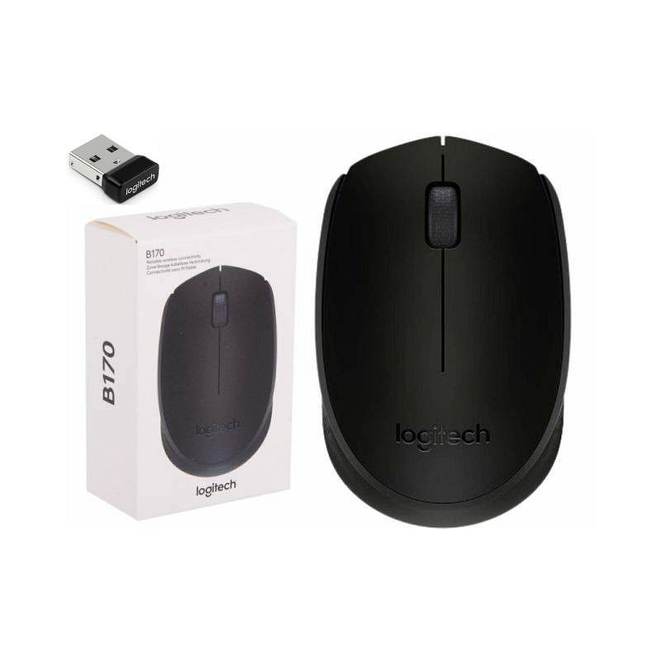

**Praktyczny i niezawodny sprzęt**

Myszka bezprzewodowa Logitech jest szybka i prosta w instalacji. Jest zgodna z systemami Windows®, Mac i Chrome™. Produkt, jaki omawiamy jest dostępny w naszym sklepie. To nowy, nieużywany sprzęt. Doskonale nadaje się do codziennego użytku. Może okazać się także ciekawym pomyłem na prezent. *Myszka bezprzewodowa Logitech* zapakowana jest w eleganckie pudełko, w którym znajdziemy także baterię, instrukcję obsługi oraz odbiornik USB.